مقدمه
استفاده صحیح از وسایل، امکانات و تجهیزات عمومی نشان دهنده وجود فرهنگ صحيح در ميان مردم يک جامعه است. تميزي واگنها، رعايت حال مسافران، توجه به علائم هشدار، رعايت قوانين و موازين حاکم در مترو و ... همگي نشان دهنده آن است که مردم آموخته‌اند چگونه از يك فناوري استفاده صحيح و درست كنند.
يكي از مواردي از اين دست فرهنگ استفاده از مترو در سفرهاي درون شهري است. شايد امروزه كمتر كسي باشد كه در پايتخت زندگي كرده باشد اما از مترو اين وسيله نقليه پر طرفدار استفاده نكرده باشد. مترو پس از راه اندازي و بهره برداري توانست حجم زيادي از مسافران را در سطح شهر جابجا كند و با اين كار از ميزان قابل توجهي از ترافيك درون شهري كاسته است.
حضور فروشندگان دست فروش در قطارهای مترو یکی از معضلاتی است که باوجود تلاش مسئولان هنوز هم در قطارهاي مترو به چشم مي‌خورد. اين افراد با حضور خود و ساکهايي که به همراه دارند فضاي زيادي را اشغال مي‌كنند و به منظور فروش اجناس خود مجبورند كه در راهروهاي قطار دائم در تردد باشند. اين امر باعث اشغال فضاي زيادي از قطار توسط فروشندگان مي‌شود كه اجازه حضور به كساني كه قصد دارند از مترو به عنوان وسيله رفت و آمد استفاده كنند نمي‌دهد
متاسفانه در مترو خواسته یا ناخواسته شاهد رفتارهای زشت و خارج از فرهنگ ایرانی به چشم مي‌خورد که شايد اين افراد در ساير اماکن چنين رفتارهايي از خود بروز ندهند. گويا اين گونه عمل کردن به مرور زمان تبديل به فرهنگ شده و مسافران گمان مي‌کنند در مترو بايد با خشونت و رفتارهاي غير انساني به مقصد خود برسند.
هر قدر فرهنگ استفاده از مترو در جامعه بیشتر حاکم شود، علاوه بر افزایش کارایی و بهره‌وري از اين وسيله نقليه عمومي، موجب افزايش طول عمر اين نوع وسيله عمومي خواهد شد. بنابراين زماني که مردم اصول و قوانين حاکم بر مترو را رعايت مي‌كنند اولين و بيشترين سود را به خود كرده‌اند زيرا زماني كه وسايل نقليه عمومي طول عمر بيشتري داشته باشد مسئولان هزينه‌هاي موجود را صرف عمران و بهينه سازي اين گونه اماكن مي‌كنند و هر روز شاهد بهتر شدن اين گونه فضاها در كشور خواهيم بود.
گرچه افزایش جمعیت در کلان شهرها و کمبود قطارهای مترو غیر قابل انکار است، اما با رعايت برخي موارد و موازين مي‌توان از مشکلات پيش رو در مترو بكاهد.
یکی از مواردی که مسافران مترو باید رعايت کنند حفظ فاصله قانوني از مسير گذر قطارهاست. متاسفانه برخي به رغم تذکرات كاركنان مترو، از خط قرمز سكوها عبور مي‌كنند و در لبه مسير حركت قطار مي‌ايستند. در اين حالت ممكن است به دليل ازدحام جمعيت و يا كوچكترين بي احتياطي يا سر خوردن پاي مسافر، حوادث ناگواري اتفاق بيفتد و كسي جز مسافر خاطي جوابگوي اين بي احتياطي نخواهد بود.
مورد دیگر دویدن به سمت درهای نیمه بسته مترو و جلوگيري از حرکت بموقع قطار است. در اين صورت مسافر محترم به زعم خود مي‌خواهد سريعتر به مقصد خود برسد غافل از آنکه اين حرکت وي موجب ايجاد اختلال در مسير حرکت قطارها و دير رسيدن شمار زيادي از مسافران خواهد شد.
یکی دیگر از مواردی که مسافران کمتر به آن توجه مي‌کنند، ايستادن جلوي دربهاي خروجي قطار است. برخي مسافران با اين توجيه كه مي‌خواهند چند ايستگاه بعد پياده شوند، جلوي درب قطار را مسدود مي‌كنند و مانع ورود و خروج همشهريان به داخل يا خارج قطار مي‌شوند.
بهتر است مسافران رعایت حال دیگر همشهریان خود را بکنند و سعی کنند به گونه‌اي در قطار بايستند که فضاي کمتري اشغال كنند تا جا براي سايرين نيز وجود داشته باشد. اين مورد مخصوصا در ساعات اوج تردد مردم در مترو بيشتر بايد رعايت شود. همه دوست دارند بموقع به مقصد خود برسند. در بعد از ظهرها نيز كه اغلب مردم از سر كار خود به منزل باز مي‌گردند خسته هستند. بنابراين با مراعات حال يكديگر و باز كردن فضا براي حضور تعداد بيشتري از هموطنان به قطار مترو فرهنگ نوعدوستي و همگرايي را در سطح جامعه رواج و گسترش دهيم.
حضور فروشندگان دست فروش در قطارهای مترو یکی از معضلاتی است که باوجود تلاش مسئولان هنوز هم در قطارهاي مترو به چشم مي‌خورد. اين افراد با حضور خود و ساکهايي که به همراه دارند فضاي زيادي را اشغال مي‌كنند و به منظور فروش اجناس خود مجبورند كه در راهروهاي قطار دائم در تردد باشند. اين امر باعث اشغال فضاي زيادي از قطار توسط فروشندگان مي‌شود كه اجازه حضور به كساني كه قصد دارند از مترو به عنوان وسيله رفت و آمد استفاده كنند نمي‌دهد. افزون بر آن حضور دستفروشان و پهن شدن بساط آنان در قطارهاي مسافربري صورت زشتي به قطارها مي‌دهد و استفاده از مترو به عنوان يك وسيله نقليه تبديل به مكاني براي داد و ستد و معامله مي‌شود.
یکی دیگر از مشکلاتی که در قطارهاي مترو به چشم مي‌خورد عدم رعايت مسايل بهداشتي توسط مسافران است. از آنجا که مسافران اغلب در كنار هم و به هم چسبيده ناگزيرند كه مسير خود را طي كنند اگر اين فضا آكنده از بوهاي نامطبوع بدن و لباس افراد باشد تحمل حضور در قطار را حتي براي چند دقيقه بسيار سخت مي‌كند. اين مشكل مخصوصا در فصل تابستان و گرماي هوا بيشتر به چشم مي‌خورد. بنابراين به همشهريان عزيز توصيه مي‌كنيم با رعايت اصول بهداشتي و استحمام بموقع خاطر كساني را كه با ما چند دقيقه اي همسفر مي‌شوند آزرده نكنيم. زيرا فضاي قطارها به خودي خود به دليل ازدحام جمعيت از اكسيژن كافي برخوردار نيست و هرقدر هم هواكشها به خوبي و صحيح كار كنند باز هم جوابگوي جمعيت هزاران نفري حاضر در مترو نيست بنابراين اگر بوهاي نامطبوع بدن و لباس مسافران نيز به آن اضافه شود ديگر آن محيط قابل تحمل نخواهد بود.
از دیگر مواردی که هنگام سوار یا پیاده شدن مترو بايد رعايت شود رعايت حال سالمندان و افراد مسن در مترو است. اين افراد به دليل کهولت سن قادر نيستند مانند سايرين به سرعت وارد يا خارج شوند بنابراين در هنگام تردد مراقب اين قشر از افراد جامعه باشيم. همچنين وقتي سالمندان يا معلولان داخل قطار هستند با دادن جاي خود به آنان علاوه بر جلب رضايت الهي سعي کنيم حس انسان دوستي را در جامعه تقويت کنيم.
برخی از مسافران قبل از اینکه مسافران داخل قطار به طور کامل خارج شوند اقدام به سوار شدن می‌کنند تا شاید يک صندلي خالي براي نشستن پيدا كنند اما غافل از آنكه با اين كار علاوه بر ايجاد اختلال در روند سوار و پياده شدن مسافران، ممكن است جلوي خروج برخي از مسافران را بگيرند و آنها مجبور باشند در ايستگاه‌هاي بعد پياده شده و با قطار ديگري به ايستگاه قبل بازگردند. بايد تلاش كنيم تا در جامعه نگاه خودخواهانه براي رسيدن به مقاصد خود نداشته باشيم. چه بسا وقتي كه مراعات حال ديگران را مي‌كنيم خداوند نيز در جاي ديگر براي مراعات حال ما گره گشايي مي‌كند.
برخی از مسافران قبل از اینکه مسافران داخل قطار به طور کامل خارج شوند اقدام به سوار شدن می‌کنند تا شاید يک صندلي خالي براي نشستن پيدا كنند اما غافل از آنكه با اين كار علاوه بر ايجاد اختلال در روند سوار و پياده شدن مسافران، ممكن است جلوي خروج برخي از مسافران را بگيرند و آنها مجبور باشند در ايستگاه‌هاي بعد پياده شده و با قطار ديگري به ايستگاه قبل بازگردند
نکته آخر اینکه هنگام تردد در راهروهای مترو سعی کنید از سمت راست حرکت كنيد تا از برخوردهاي نابجا و ايجاد ترافيك انساني جلوگيري شود. در اين حالت راه براي خود و ديگران باز مي‌كنيم. با رعايت مسايل و موارد گفته شده كه شايد بسيار ساده و پيش پا افتاده باشد اجازه مي‌دهيم همه همشهريان و هموطنان در محيطي امن و به دور از فشارهاي رواني به مقصد خود برسند.

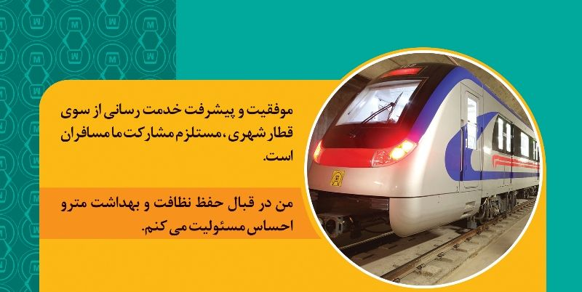
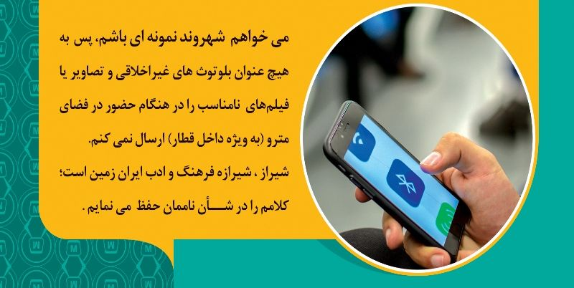
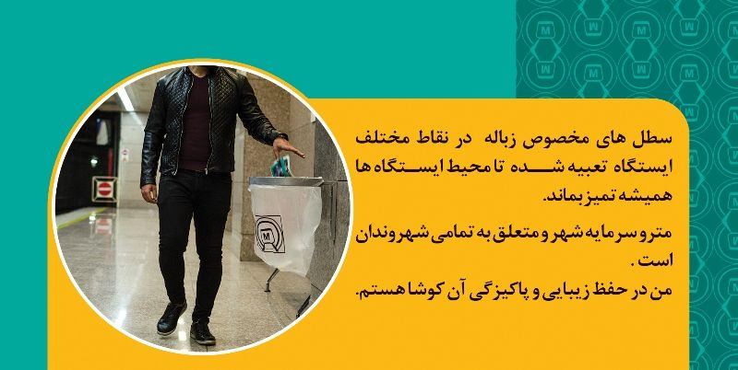
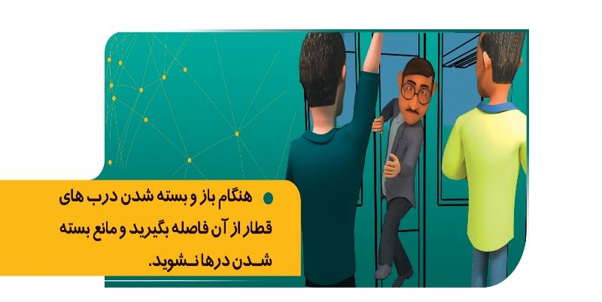
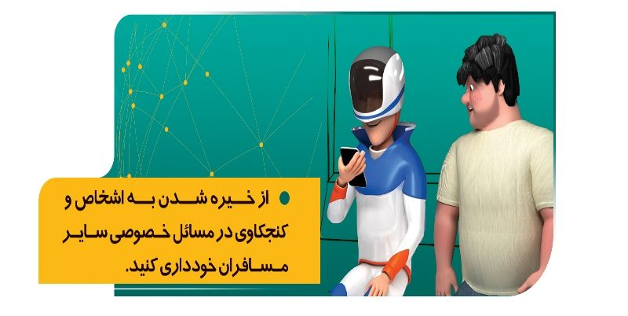
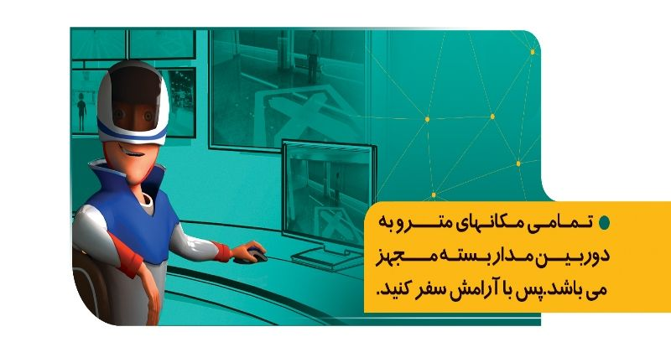
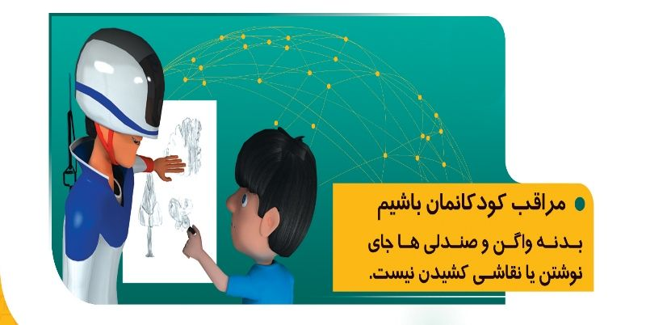
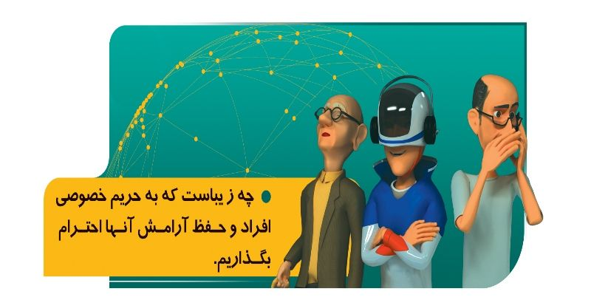
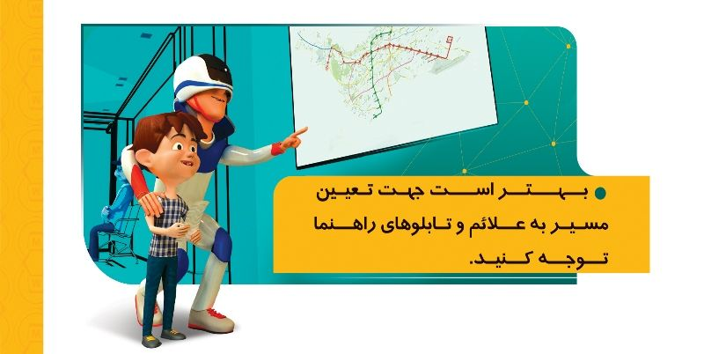
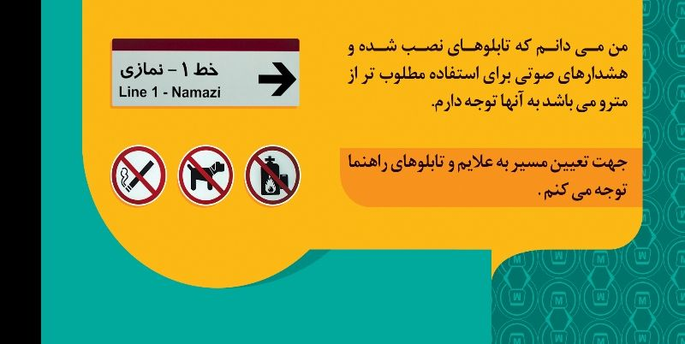
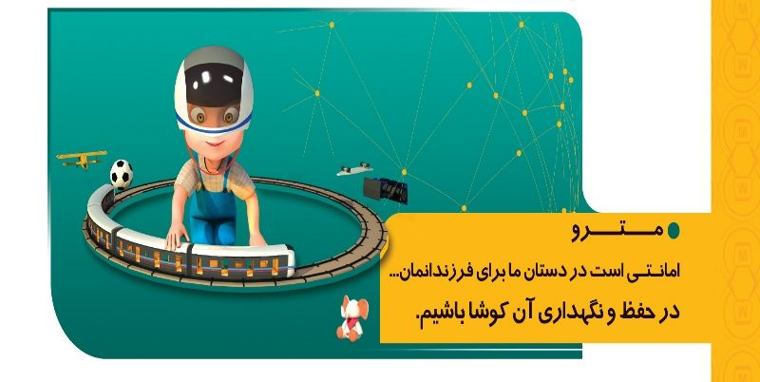
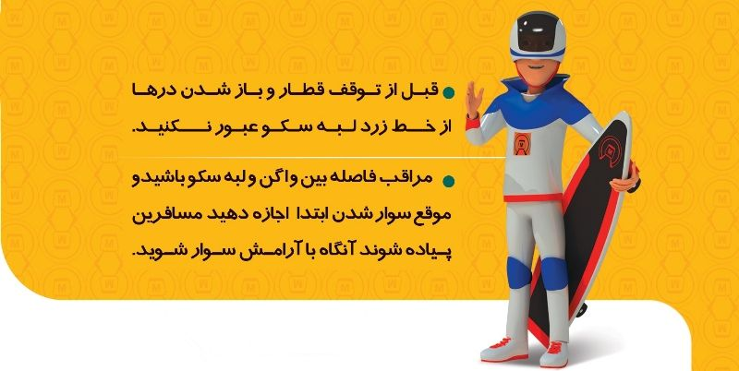
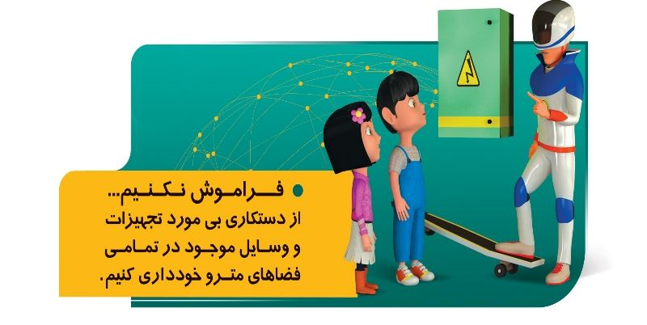
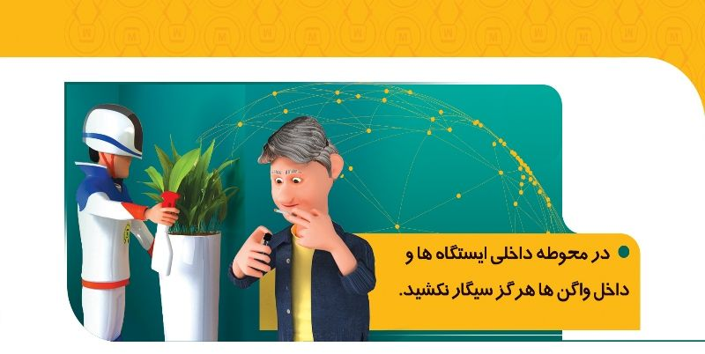
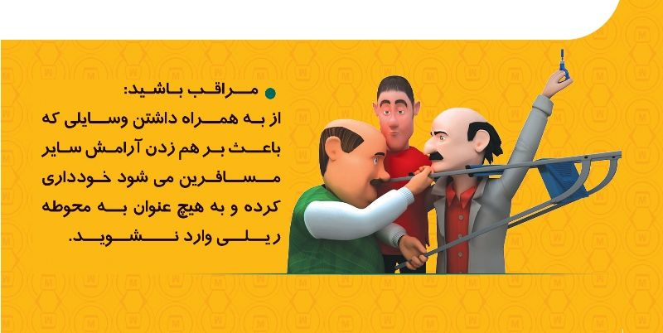
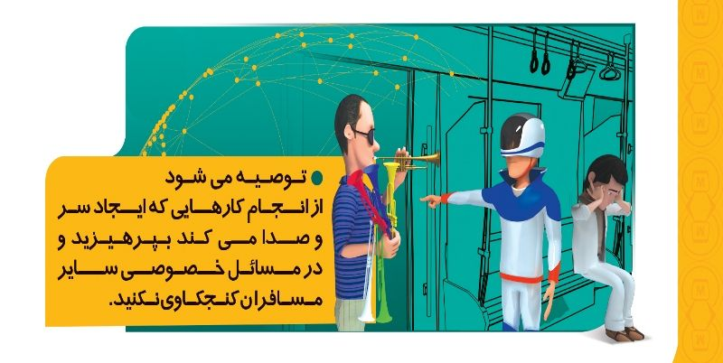

فرهنگ عمومي
1) برخورداری از مکارم و فضایل اخلاقی و اخلاق نيکو سفارش پيامبر اکرم، ائمه اطهار و بزرگان علم و ادب است. رعايت اخلاق به منزله پرورش صفات پسنديده در جان و دل و بروز و ظهور خلقيات در عمل ، جامعه را به سمت آرامش، محبت و عشق ورزي و گسترش ارزشها و هنجارها مي‌كشاند و لذا كليه شهروندان در تمام فعاليت‌ها و كاركردها و در هر موقعيت مكاني و زماني (از جمله در طول سفر با قطار شهري) مي‌بايست به تعهدات اخلاق شهروندي پايبند باشند.
2) ما می دانیم مسائل فرهنگی – اخلاقی، ارزشها و هنجارهای اجتماعی و... در فضاهاي جغرافيايي مترو از جمله در ايستگاهها و داخل قطار بسيار مهم است بنابراين سعي مي کنيم روح ديانت و اخلاق اسلامي و شهروند واقعي را در فضاي قطار شهري جاري کنيم.
3) چه در هنگام ورود و خروج به ایستگاه‌ها و چه در زمان استفاده از قطار شهری در مسیر عبور ديگران قرار نمي‌گيريم.
4) زباله های خود را در سطل های تعبیه شده در نقاط مختلف ايستگاه مي اندازيم.
5) در زمان حضور در فضای قطار شهری (ایستگاه ها يا داخل قطار) با ايجاد سر و صداي بلند باعث اذيت و آزار ساير مسافران نمي‌شويم و از آوردن وسايل صوتي که باعث سلب آسايش و آرامش سايرين مي‌شود خودداري مي کنيم.
6) از تماس بی مورد با تجهیزات و وسایل شخصي همراه مسافران مثل کيف شخصي، تلفن همراه و... اجتناب مي‌کنيم.
7) رعایت حجاب و صیانت از نوامیس ساير مسافران را ارزشمند قلمداد کرده و خود را ملزم به رعايت آن مي‌دانيم.
8) به کلیه تابلوهای نصب شده در ایستگاه ها و داخل قطار و تمامي پيام‌هاي صوتي، هشدارهاي نيروهاي انتظامي و پرسنل قطار شهري توجه کرده و از آنها در جهت استفاده مطلوب از خدمات قطار شهري بهره مي گيريم.
9) به خوبی می دانیم با کشيدن سيگار در فضاي جغرافيايي مترو (ايستگاه ها يا داخل قطار) نه تنها سلامتي خود و ديگران را به مخاطره مي افکنيم بلکه زمينه بروز حوادثي چون آتش سوزي و... رافراهم مي كنيم.
10) آرام و بدون شتاب و عجله به ایستگاه وارد شده و به قطار سوار یا از آن پیاده مي شويم ، هل نمي دهيم ، از تمامي درهاي قطار استفاده مي کنيم.، از دويدن روي سکو خودداري مي کنيم، ابتدا سالخوردگان و معلولين يا بيماران را سوار و سپس خود سوار مي شويم.
11) ابتدا اجازه می دهیم افرادی که به مقصد رسيده اند از قطار پياده شوند و آنگاه به قطار سوار مي شويم.
12) از کشیدن خط یا نقاشی و حکاکي بر در و ديوار ايستگاه‌ها و داخل واگن‌ها خودداري مي‌كنيم زيرا زيبايي مستمر و هميشگي فضاهاي قطار شهري مديون رفتار پسنديده ماست.
13) از ارسال بلوتوث های غیراخلاقی و مشاهده تصاوير يا فيلم‌هاي و نامناسب در هنگام حضور در فضاي قطار شهري (به ويژه داخل قطار) خودداري مي کنيم.
14) در صورت پیدا کردن اشیاء و وسایل گم شده ساير مسافرين آن را به مأمورين ايستگاه تحويل مي دهيم.
15) از دخالت بی مورد در کار پرسنل قطار شهری خودداری مي‌کنيم زيرا مي دانيم آنها در کار خود داراي مهارت كافي هستند.
16) اگر به هر دلیلی (بویژه نقص فني) اشکالي در استفاده از قطار شهري حاصل شد خونسردي خود را حفظ کرده و ديگران را نيز به پرهيز از رفتارهاي ناپسند تشويق مي کنيم.

فرهنگ مترو سواری
بایدها و نبایدهای استفاده از مترو چیست؟ برای آشنایی بیشتر با آنچه که از آن به عنوان فرهنگ مترو سواری یاد می شود، متن زیر را بخوانید:
هنگام تردد در ایستگاه‌ها، از سمت راست خود حرکت نمایید و در مسیر عبور دیگران قرار نگیرید.
1- به تابلوهای راهنمای نصب شده در ایستگاه‌ها و قطارها توجه نمایید.
2- ضمن آشنایی با مزایای بلیت‌های مختلف مترو (با پرسش از متصدیان فروش بلیت ایستگاه)، جهت صرفه جویی در وقت و هزینه، از بلیت‌های مبلغ‏دار و مدت‏دار استفاده فرمایید.
3- ورود هرگونه مواد و مایعات، تجهیزات قابل انفجار و اشتعال به داخل تمامی فضاهای مترو و قطارها، ممنوع می‌باشد.
4- به منظور رعایت حال سالمندان، بیماران و معلولین، در هنگام تردد در ایستگاه‌ها و نیز سوار و پیاده شدن از قطار، دقت نمایید.
5- هنگام تردد در ایستگاه‌ها، از سمت راست خود حرکت نمایید و در مسیر عبور دیگران قرار نگیرید.
6- به تابلوها و برچسب‌های ایمنی و هشداردهنده نصب شده در ایستگاه و قطار توجه نمایید.
7- استعمال دخانیات در تمامی فضاهای مترو و قطارها، ممنوع می‌باشد.
8- از دست‌کاری تجهیزات و وسایل موجود در تمامی فضاهای مترو، خودداری نمایید.
9- ورود هرگونه حیوان به داخل تمامی ایستگاه‏های مترو و قطارها ممنوع می‌باشد.
10- در صورت مشاهده رفتار مشکوک، سرقت و غیره، مراتب را سریعاً به مسئول ایستگاه و یا پلیس مترو، اطلاع‏رسانی نمایید.
11- کپسول‌های آتش نشانی مستقر در ایستگاه‌ها و قطارها به منظور استفاده در مواقع اضطراری می‌باشد.
12- از دویدن روی پله برقی، خودداری فرمایید.
به منظور رعایت حال سالمندان، بیماران و معلولین، در هنگام تردد در ایستگاه‌ها و نیز سوار و پیاده شدن از قطار، دقت نمایید.
13- در هنگام استفاده از پله‏ برقی، پاهای خود را کاملاً بر روی یک پله قرار دهید و هند ریل مشکی رنگ را با دست بگیرید.
14- از خاموش نمودن بی مورد پله برقی خودداری نمایید.
15- جهت حفظ زیبایی و آراستگی مترو، از ریختن زباله در ایستگاه‌ها و قطارها جداً پرهیز نمایید.
16- در زمان بروز دود و حریق، از آسانسور استفاده ننمایید.
17- در صورت داشتن عصا و یا چتر ،هیچ‌گاه آن را روی پله برقی قرار ندهید.
18- بانوان گرامی هنگام استفاده از پله برقی، مواظب چادر و لباس‌های بلند خود باشید.
19- از عجله و شتاب جهت سوار شدن به قطار پرهیز نمایید.
20- ورود به تونل و محوطه ریلی، ممنوع می‌باشد.
21- به تابلو ایمنی نصب شده در داخل اتاقک آسانسور توجه نموده و در صورت بروز مشکل، با شماره تلفن اشاره شده در آن، تماس حاصل نمایید.
خط زرد لبه سکو، حریم ایمن شماست. قبل از توقف قطار و باز شدن درها، از آن عبور نکنید.
22- هنگام ورود به قطار و خروج از آن، مراقب فاصله بین سکو و قطار باشید.
23- برای سوار شدن به قطار، از تمامی درها استفاده نمایید و از تجمع در مقابل یک درب خاص خودداری فرمایید.
24- از دویدن بر روی سکو خودداری نمایید.
25- خط زرد لبه سکو، حریم ایمن شماست، قبل از توقف قطار و باز شدن درها، از آن عبور نکنید.
26- به کلیه پیام‌های صوتی که در ایستگاه پخش می‌شود، به دقت توجه نمایید.
27- به منظور تسهیل در ورود و خروج از قطار، ابتدا اجازه دهید مسافران داخل قطار خارج شوند، سپس جهت ورود، از کناره‏های در قطار استفاده نمایید.
مترو
28 - هنگام باز و بسته شدن درهای قطار، از آن فاصله گرفته و مراقب انگشتان خود باشید.
29- هنگام بسته شدن درهای قطار، به هیچ عنوان مانع بسته شدن آن نشوید.
30- با مطالعه جداول زمان‌بندی حرکت قطارها و مشاهده تابلوهای PIS، از موقعیت زمانی و مکانی قطارها مطلع شوید.
31- در صورت احساس ضعف و بی‏حالی، بلافاصله در هر محلی که هستید بنشینید و از مسئول ایستگاه، کمک بخواهید.
32- در صورت افتادن وسایل شخصی خود در محوطه ریلی، جهت برداشتن آن از مسئول ایستگاه کمک بخواهید.
33- در تمامی موارد تأخیر و توقف قطار و سایر نواقص و حوادث پیش آمده، ضمن حفظ خونسردی، کمال همکاری را با راهبر قطار و مأمورین ایستگاه به عمل آورید.
34- در ایستگاه‏های دارای فضای سبز، ضمن رعایت حریم مربوطه، مسئولین را در نگهداری و ماندگاری زیبایی محوطه، یاری نمایید.
35- هنگام امداد مأموران ایستگاه به افراد مصدوم و بیمار، ضمن خلوت کردن محیط و عدم ازدحام، ایشان را در ارائه خدمات مناسب، یاری نمایید.
36- هنگام مشاهده سقوط و یا بهم خوردن تعادل همراهان و یا سایر مسافران بر روی پله برقی، سریعاً دکمه «STOP» (در ابتدا و انتهای پله برقی، منتهی‌الیه هند ریل مشکی) را فعال نموده و به مأمورین ایستگاه اطلاع دهید.

فرهنگ استفاده از مترو برای همه سنین
1-بی احترامی به حقوق نشستن؛ همیشه الویت نشستن در وسایل حمل و نقل عمومی با افراد سالمند و کم توان است. همچنین کسانی که بچه در آغوش دارند یا بیمار به نظر می رسند الویت دارند.
۲- آدامس خوردن یا خوردن تنقلات صدا دار یا بو دار؛ در وسایل عمومی که فاصله نشستن یا ایستادن افراد به هم بسیار کم است به هیچ عنوان نباید آدامس با صدای بلند بجویم یا اینکه تنقلات صدا دار مانند پسته یا تخمه بخوریم. همچنین برخی از خوراکی ها مانند کالباس، خیار، موز و ... را در مکان های عمومی سرپوشیده میل نکنیم درک این موضوع بسیار ساده است؛ شاید کودک یا حتی افراد بزرگسال هوس خوراکی در دست شما را کنند.
۳- صدای خیلی بلند هدست؛ با اینکه ابزارهای پیشرفت تکنولوژی به منظور استفاده صحیح ساخته شده اما متاسفانه فرهنگ استفاده از آن ها نیز هنوز در بین افراد رایج نشده است. برخی از افراد بدون توجه به حقوق اشخاص کنار خود صدای موزیک هدفون شان را تا جایی که امکان دارد زیاد می کنند این رفتار باعث کلافه شدن و آزار اشخاص مجاور می شود.
۴- صحبت کردن بلند با موبایل؛ وقتی گوشی تان زنگ می زند و شما در وسایل حمل و نقل عمومی قرار دارید تا جایی که امکان دارد از صحبت کردن با موبایل بپرهیزید؛ در صورت نیاز به مکالمه، آرام صحبت کنید.
۵- حقوق سوار شدن و پیاده شدن؛ هنگام سوار شدن به اتوبوس یا مترو لطفا جلوی درب ورود و خروج نایستید و کمی منتظر باشید تا افرادی که قصد پیاده شدن دارند پیاده شوند و بعد شما وارد شوید. همهمه های زمان وارد شدن و پیاده شدن بارها سبب آسیب رسیدن به افراد دیگر می شود.
۶- حمل ابزار و وسایل غیرمتعارف؛ از همراه بردن وسایل بزرگ مانند چمدان های خیلی بزرگ، پلاستیک یا جعبه های بزرگ جهت مراعات حقوق دیگران پرهیز کنید.
۷- عدم رعایت حریم شخصی دیگران مانند نگاه به صفحه تلفن یا تبلت همراه دیگران
۸- استفاده از الفاظ نامناسب در هنگام صحبت با دیگران؛ متاسفانه دیده می شود که برخی از افراد در صحبت با سایر شهروندان از الفاظ زشت استفاده می کنند. بهتر است خشم مان را کنترل کنیم و با عصبانیت با دیگران صحبت نکنیم.
۹- دست فروشی که به منزله ازدحام و اجازه به سودجویان برای سرقت است؛ همه ما در مترو و اتوبوس شاهد پیام هایی درخصوص خرید نکردن از دست فروشان هستیم. بهتر است به این جملات دقت کنیم زیرا خرید از دست فروشان به منزله اعلام موجودی کیف شما به سارقین است.

استفاده صحيح از مترو
- براي مسيريابي به نقشه هاي خطوط و تابلوهاي راهنماي نصب شده در ايستگاه ها و قطارها توجه نمائيد.
- به كليه پيام هاي صوتي كه در ايستگاه ها پخش مي شود، به دقت توجه نمائيد.
- هنگام سوارشدن به قطار حق تقدم با سالمندان، بيماران و معلولان مي باشد.
- استعمال دخانيات در تمامي فضاهاي مترو، حتي سكوها ممنوع مي باشد.
- ورود هرنوع حيوان در تمامي فضاهاي مترو و قطارها ممنوع مي باشد.
- جهت خريد و يا شارژ بليت از طريق كارت هاي بانكي مي توانيد از دستگاههاي نصب شده بر روي ديوار استفاده نمائيد.
- جهت حفظ زيبائي و آراستگي مترو، از ريختن زباله در ايستگاه ها و قطارها جداً پرهيز نمائيد.
- هنگام ورود و خروج از قطار مراقب فاصله بين سكو و قطار باشيد.
- در هنگام استفاده از آسانسور مانع بسته شدن درب هاي آن نشويد.
- از دويدن و راه رفتن بر روي پله هاي برقي جدا|ً خودداري نماييد.
- هنگام باز و بسته شدن درب هاي قطار از آن فاصله گرفته و مراقب انگشتان خود باشيد.
- ورود به تونل و حريم ريلي اكيداً ممنوع بوده و موجب برخورد قانوني خواهد شد.
- در صورت مشاهده رفتار مشکوک، سرقت و موارد مشابه مراتب را سريعاً به مسئول ايستگاه، انتظامات و يا پليس مترو اطلاع دهيد.
- هنگام تردد در ايستگاه ها، استفاده از پله برقي و سوار شدن به قطار، مراقب كودكان خود باشيد.
- در هنگام استفاده از پله هاي برقي پاهاي خود را كاملاً بر روي يك پله قرار دهيد و هندريل مشكي رنگ را با دست بگيريد.
- جهت خروج از سكوها و استفاده از پله هاي برقي به تابلو هاي راهنما توجه نماييد.
- ورود هرگونه مواد، مايعات و تجهيزات قابل انفجار و اشتعال در تمامي فضاهاي مترو و قطارها ممنوع مي باشد.
- هنگام تردد در ايستگاه ها همواره از سمت راست خود حرکت نمائيد و در مسير تردد ساير مسافران قرار نگيريد.
- در صورت احساس سرگيجه و ضعف، از ادامه مسير و حركت خودداري نموده و از ماموران ايستگاه كمك بخواهيد.
- هنگام مشاهده سقوط و يا بر هم خوردن تعادل همراهان و يا ساير مسافران بر روي پله هاي برقي، سريعاً دكمه STOP در ابتدا و يا انتهاي پله برقي، منتها اليه هندريل مشكي رنگ را فعال نموده و به ماموران ايستگاه اطلاع دهيد.
- آسانسورهاي تعبيه شده در داخل ايستگاه ها، به منظور استفاده سالمندان و افراد كم توان مي باشد.
- به تابلوهاي ايمني و راهنماي نصب شده در داخل آسانسور توجه فرماييد و در صورت بروز مشكل با شماره تلفن هاي اعلام شده در داخل آسانسور تماس حاصل فرماييد.
- با مطالعه جداول زمان بندي حركت قطارها و مشاهده تابلوهاي نشان دهنده موقعيت قطار از موقعيت زماني و مكاني قطارها مطلع شويد.
- خط زرد لبه ي سكو حريم ايمن شماست، لطفاً قبل از توقف كامل قطار و باز شدن درب ها از آن عبور نفرماييد.
- از عجله و شتاب جهت سوار شدن به قطار پرهيز نموده و هرگز مانع بسته شدن درب هاي قطار نشويد.
- به منظور تسهيل در ورود و خروج از قطار و جلوگيري از تاخير در حركت قطار ابتدا اجازه دهيد مسافران داخل قطار پياده شده و سپس جهت ورود از كناره هاي درب اقدام به سوار شدن نماييد.
- براي سوار شدن به قطار، از تمامي طول سكو و تمامي درب هاي قطار استفاده نموده و از تجمع در ورودي و خروجي هاي سكو خودداري نماييد.
- تجهيزات آتش نشاني مستقر در ايستگاه ها و قطارها به منظور استفاده در مواقع اضطراري تعبيه شده است، لطفا از جابجايي بي مورد آنها خودداري نمائيد.
- براي ثبت خروج در هنگام ترك ايستگاه، از گيت هاي خروج و يا دستگاه هاي نصب شده بر روي ديوار استفاده نمائيد.
- در تمامي موارد تاخير، توقف، حوادث و ساير نواقص پيش آمده ضمن حفظ خونسردي، كمال همكاري را با راهبر قطار و ماموران ايستگاه به عمل آوريد.
- هنگام امداد ماموران ايستگاه به افراد مصدوم و بيمار، ضمن خلوت كردن محيط و عدم ازدحام، ايشان را در ارائه خدمات مناسب ياري نماييد.
- در صورت افتادن وسايل شخصي خود در حريم ريلي، مراتب را به مامور سكو و يا مسئول ايستگاه اطلاع دهيد و به هيچ عنوان خودتان وارد حريم ريلي نشويد.
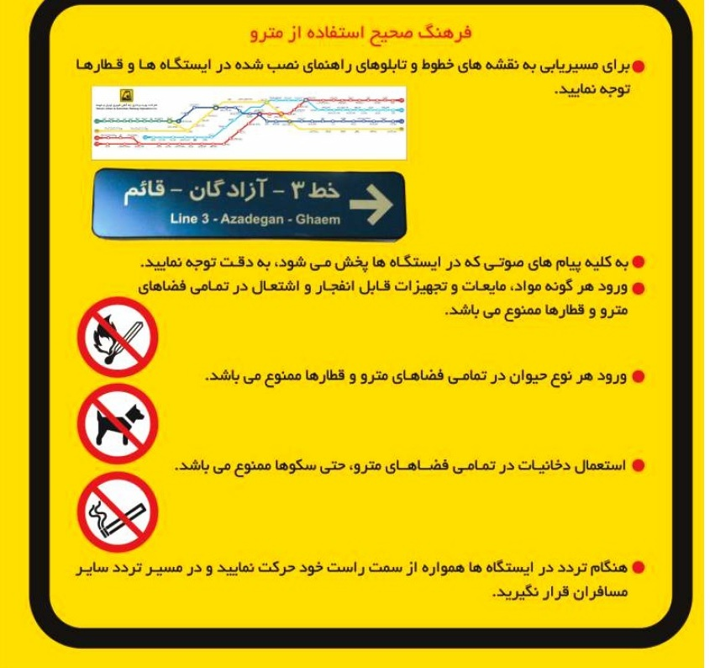
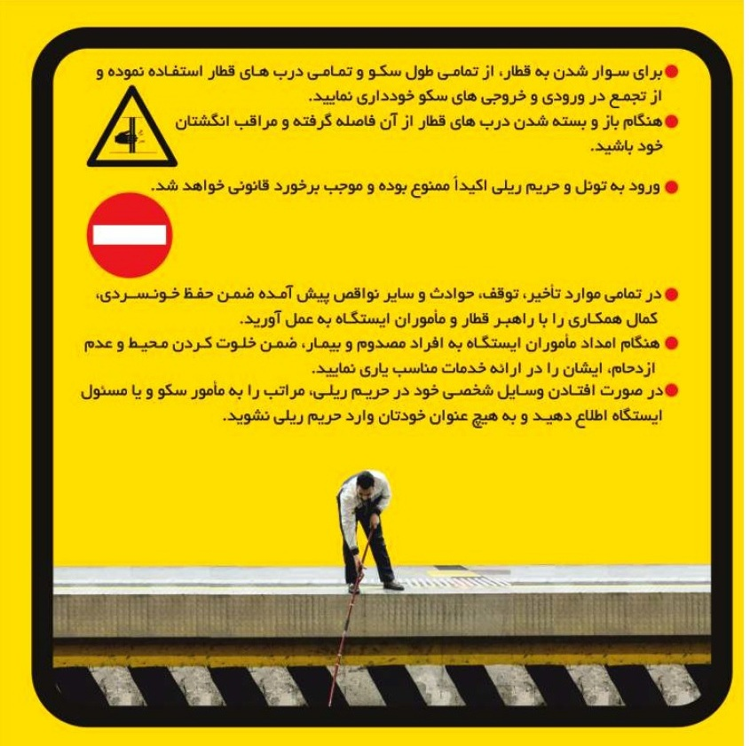
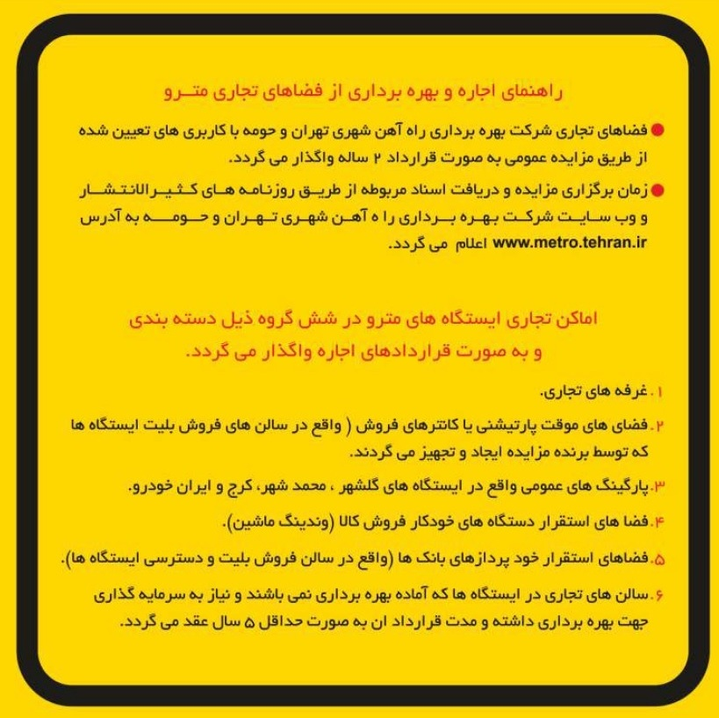
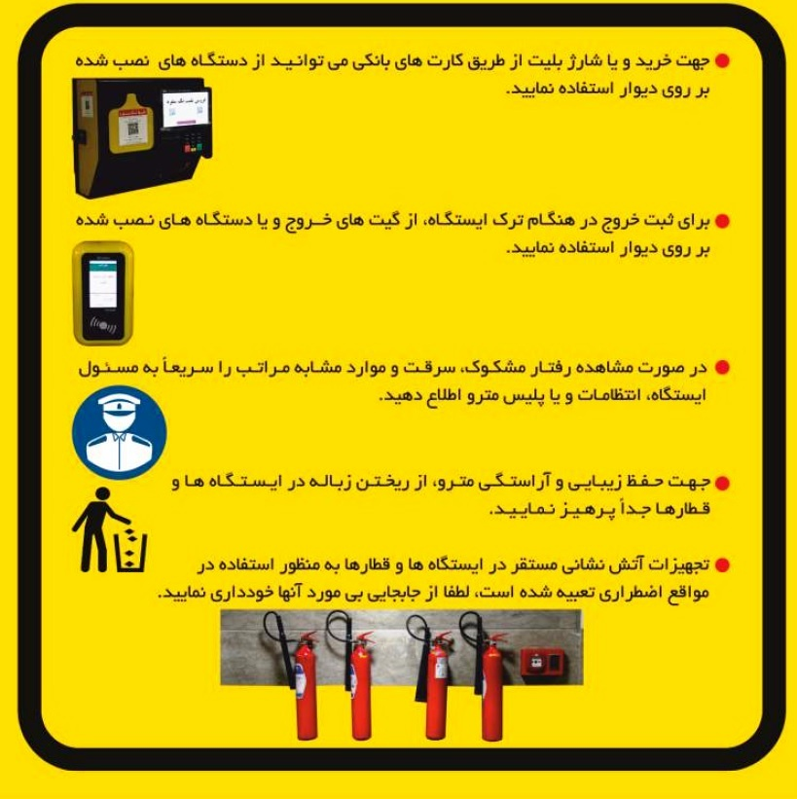
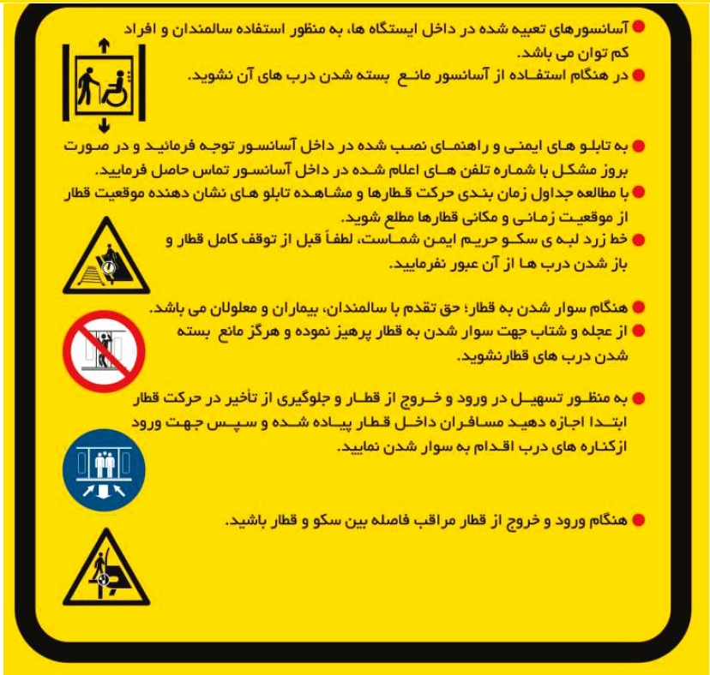
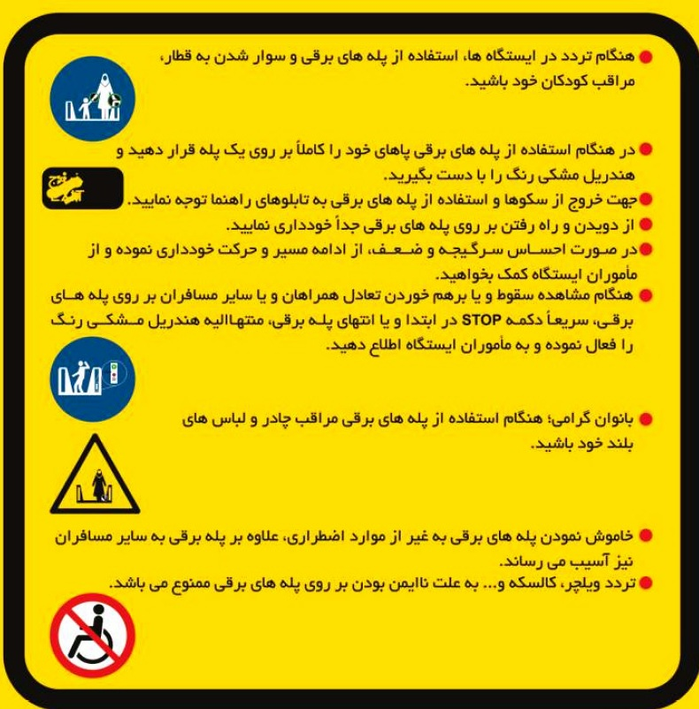

برنامه‌های آموزشی و فرهنگ سازی یکی از اساسی ترین، بنیادی‌ترین و زمان بر‌ترین برنامه‌های یک نظام اجتماعی است. کاری بس سخت که نیازمند خلاقیت، نو‌آوری و صبوری فوق‌العاده می‌خواهد.
فرهنگ و فرهنگ سازی یک طرح و الگوی ثابت نیست. بلکه بسته به شرایط، نوع زندگی، محیط، خدمات و ابزارهای کار متغییر و متفاوت است.به عنوان مثال؛ درعصر تکنولوژی با تولد هرتکنولوژی جدید یک فرهنگ جدید نیز جهت استفاده صحیح از آن خلق می‌شود.
استفاده از وسایل ارتباطی عمومی،حمل و نقل، ابزار‌های دیجیتالی، موبایل‌ها و... همه و همه نیاز به شناخت و رعایت فرهنگ خاص آن تکنولوژی دارد.عدم توجه و رعایت فرهنگ استفاده از آن ها نه تنها مردم جامعه بلکه خود جامعه را دچار بی‌نظمی و آشفتگی خواهد ساخت.مسئولان شهری هر کشوری،نقش مهم و خطیری در آموزش و فرهنگ سازی جامعه انسانی دارند تا جامعه شهری را از هر گونه بی‌نظمی و آشفتگی دور سازند.
برای نمونه می‌توان به نوع فرهنگ سازی خلاق مسئولان سیستم حمل و نقل عمومی کشور فرانسه اشاره کرد.گفته می‌شود؛ پاریس پایتخت کشور فرانسه دارای یک سیستم حمل و نقلی تقریبا کاملی است که به تمام نقاط شهر و خارج از شهر سرویس می‌دهد.
این سیستم گرچه به نظر کامل می‌رسد، اما نگرانی بسیاری درباره فرهنگ و نحوه استفاده از این خدمات وجود دارد.به همین دلیل، مسئولان شهرداری پاریس به جهت آموزش و فرهنگ سازی از نحوه استفاده صحیح از این خدمات شهری در مترو پاریس دست به تبلیغات فرهنگی جالبی زده‌اند.
این تبلیغات توسط افراد هنرمند در فضای مترو شهری به صورت زنده اجرا شده است. تبلیغاتی تامل برانگیز و معنا دار...
اجرا کنندگان این نمایش سعی کرده‌اند رفتار غلط و ناهنجار را در هیبت یک حیوان نشان دهند. یعنی افرادی که در وسایل حمل و نقل عمومی، اینگونه رفتار می‌کنند، این نوع حیوان هستند. شاید با این نوع نمایش و تبلیغات آنها به خود آمده و رفتار‌های خود را تغییر دهند.
پیام این تبلیغات این است: تنها حیوانات اینگونه در وسایل نقلیه عمومی رفتار می‌کنند. اگر به عنوان انسان شما هم اینگونه رفتار می‌کنید، پس شما نیز حیوانی بیش نیستید، تنها لباس آدمی به تن دارید!! چرا که از یک انسان اینگونه رفتار‌ها بعید است.
به این تبلیغات جالب و پر معنا نگاه کنید.
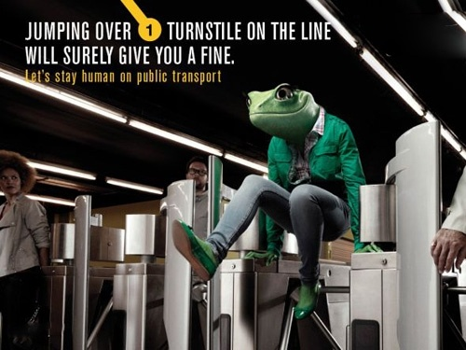
یک بار از روی گیت ورودی پریدی، اما مطمئن باش که دفعه بعد باید جریمه‌اش را بپردازی... در این تبلیغ فردی که این کار را می‌کند، شبیه قورباغه نشان داده است.در استفاده از وسایل حمل و نقل عمومی "انسان" باشید.
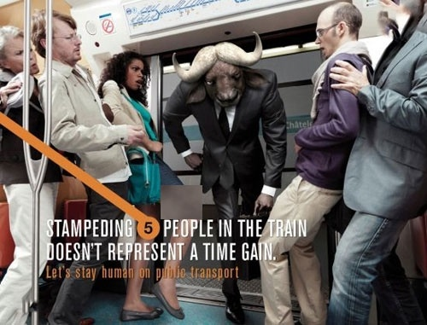
این تبلیغ یک آدم را با کله یک گاو نشان می‌دهد که چگونه وحشیانه وارد مترو می‌شود. یعنی قبل از اینکه بگذارد، مسافران دیگر پیاده شوند اینگونه وارد مترو می شود. او مصداق یک گاو شاخدار است که فکر می‌کند زمان و وقت خودش فقط اهمیت دارد.در انتها نوشته شده: در استفاده از وسایل حمل و نقل عمومی "انسان " باشید.
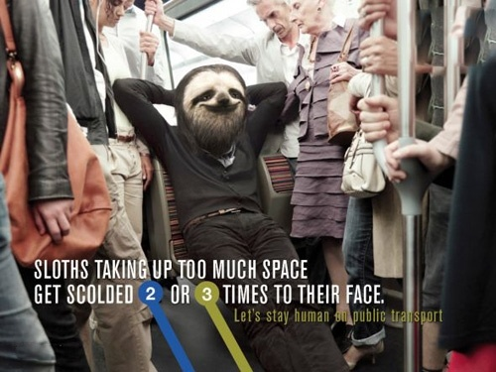
در مترو های پاریس صندلی‌های تاشویی وجود دارد که نزدیک درهای ورودی واگن‌های مترو قرار گرفته‌اند. وقتی مترو شلوغ است، مسافر باید متوجه شود که با ایستادن فضای بیشتری را در اختیار سایر مسافران قرار می‌دهد.
این تبلیغ فردی را نشان می‌دهد که این فرهنگ را ندارد و بدون توجه به مسافران دیگر شبیه یک حیوان به راحتی در صندلی خود لم داده است. فضای زیادی را اشغال کردی. نگاه‌های سرزنش بار مردم مقابلت قرار دارد...
در استفاده از وسایل حمل و نقل عمومی "انسان" باشید.
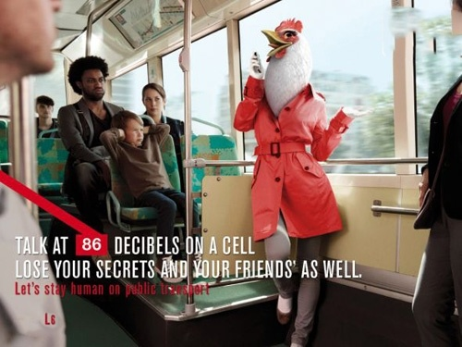
با صدای بلند با موبایل حرف می‌زنید! تمام حریم خصوصی و دوستانت را از دست می‌دهی...چنین فردی مثل یک خروس است. در استفاده از وسایل حمل و نقل عمومی "انسان " باشید.
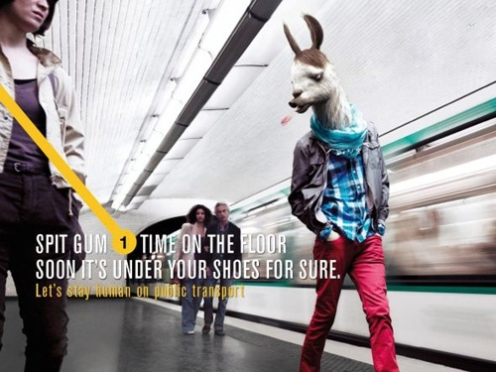
اگر آدامست را در مترو به بیرون تف کنی، بدان حتما آدامس به کف کفش‌های خودت هم خواهد چسبید... کسی که این تبلیغ را اجرا کرده است، چنین افرادی را با صورت این حیوانی معرفی کرده است. در استفاده از وسایل حمل و نقل عمومی "انسان" باشید.

قوانین و مقررات متروی بانکوک
۱- برای استفاده از پله های برقی مترو، رعایت موارد زیر الزامی است:
بایدها:
- همیشه دست تان را به میله کنار نگه دارید.
- صاف بایستید و رو به جلو بایستید.
- مواظب کودکان و افراد کهنسال باشید.
- اگر پله برقی خاموش است، از پلکان استفاده کنید.
- در صورت پیشامد مشکل، دکمه اِمِرِجِنسی یا توقف ضروری پله برقی را بزنید.
نبایدها:
- از نشستن و بازی بر روی پله برقی خودداری کنید.
- به دیواره های پله برقی تکیه ندهید.
- کودکان اجازه استفاده تنهایی از پله برقی را ندارند.
- در محدوده پیاده شدن از پله برقی نایستید.
- از ورود کالسکه، کَریر کودک و چمدان به پله برقی خودداری کنید.
- از راه رفتن و دویدن بر روی پله برقی جدا خودداری کنید.
- در صورتی که بی جهت دکمه توقف ضروری پله برقی را فشار دهید، توسط ماموران مترو جریمه خواهید شد.
۲- در هنگام عبور و خروج از گیت های مترو موارد زیر را رعایت کنید.
بایدها:
- اجازه دهید ابتدا کودکان و افراد کهنسال عبور کنند.
- ورود و خروج از گیت ها به صورت یکی یکی انجام می شود.
- توصیه می شود خانم های باردار، افراد کهنسال و افراد کم توان و ناتوان جسمی از ورودی های مخصوص استفاده کنند.
- برای عبور از گیت ها، وسایل و کیف های خود را بالاتر از دستگاه بلیت خوان قرار دهید.
- کودکانی که ورود برای آن ها رایگان است، همراه خود در بغل بگیرید.
نبایدها:
- مسیر را برعکس طی نکنید.
- وسط راه نایستید و راه ورود و خروج را نبندید.
۳- برای استفاده از مترو رعایت موارد زیر الزامی است.
بایدها:
- پیش از ورود مترو و باز شدن درها، فاصله خود را حفظ کنید و قبل از خط زرد بایستید.
- اجازه دهید ابتدا مسافران از قطار پیاده شوند.
- مواظب فاصله میان جایگاه تا قطار باشید.
- در صورتی که وسایل تان داخل محوطه ریل افتاد، به مسوولان مترو اطلاع دهید و سعی نکنید خودتان اقدام کنید.
- در صورتی که هرگونه فرد و یا وسیله مشکوکی دیدید، آن را بلافاصله با ماموران مترو در میان بگذارید.
نبایدها:
- به درهای مترو تکیه ندهید.
- در حالی که درهای مترو بسته می شود، برای سوار شدن تلاش نکنید و سد راه آن ها نشوید.
- خوردن و آشامیدن درون ایستگاه مترو و خود مترو ممنوع است.
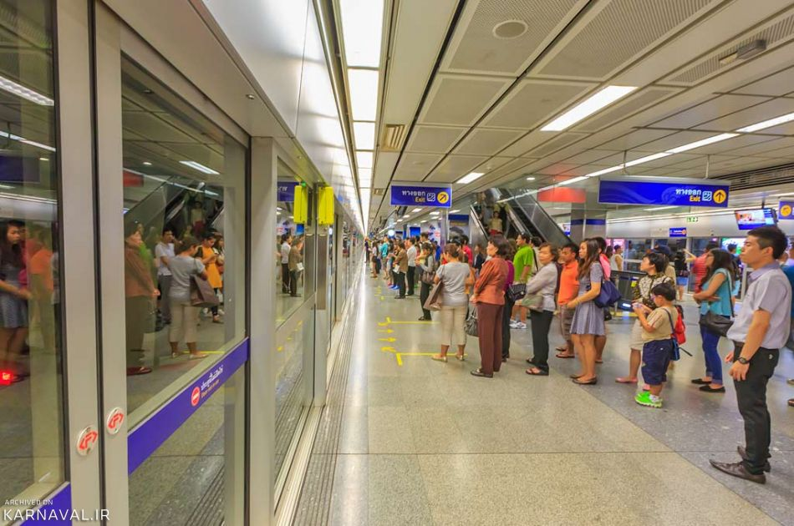

اگر روی ریل قطار مترو سقوط کردید، چه کاری باید انجام دهید تا سالم بمانید؟
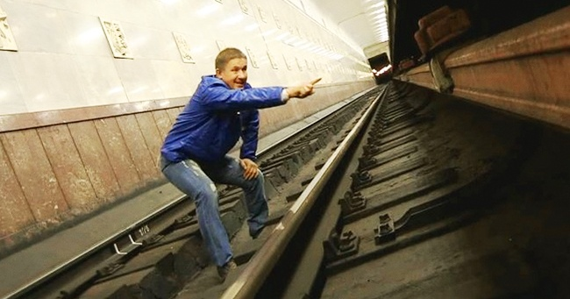
مترو یکی از بهترین وسایل نقلیه شهری محسوب می شود که مسافران را در کوتاه ترین زمان و بدون هیچ ترافیکی به مقصد می رساند. اما قطارهای زیرزمینی با تمام مزیت هایی که دارند، یک مکان خطرناک نیز به شمار می روند.
به طور مثال، فاصله میان سکو و قطار برای کودکان یک خطر بالقوه محسوب می شود و والدین باید در ایستگاه ها همه حواس خود را به فرزندانشان بدهند تا خدایی ناکرده بازیگوشی کودکان به رویداد ناگواری ختم نشود.
البته خطرات ایستگاه های زیرزمینی قطارهای شهری فقط به کودکان محدود نمی شود و بزرگسالان را نیز تهدید می کنند. به همین خاطر، شاید بد نباشد بدانید که اگر به هر دلیلی روی ریل قطار سقوط کردید، چه کارهایی را باید انجام داده و از چه فعالیت هایی باید پرهیز کنید تا در سلامت کامل به سکو بازگردانده شوید.
هرگز این کار را انجام ندهید!
پس از سقوط روی ریل قطار مترو، به هیچ عنوان سعی نکنید که خودتان بالا بروید! زیرا یک جریان برق قوی در زیر سکو وجود دارد و هرگونه بی احتیاطی و تماس با آن می تواند باعث انتقال شوک الکتریکی و خدایی نکرده موجب مرگ بشود.
چه کاری باید انجام دهید؟
اگر متوجه شدید که قطار در حال ورود به ایستگاه است، تا کمی جلوتر از نقطه ای که قرار است توقف کند، بدوید و جلو بروید. توجه داشته باشید که در بخش میانی ریل حرکت کنید و همزمان نیز با صدای بلند کمک بخواهید تا خدمه ایستگاه مترو متوجه شما بشوند.
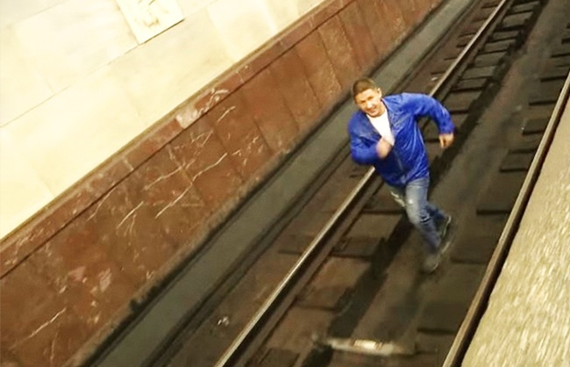
اگر قطار به شما خیلی نزدیک بود و برای دویدن و فرار کردن فرصتی نداشتید، در بخش میانی ریل ها دراز کشیده و دست های خود را روی سر بگذارید تا مانند محافظ عمل کند.
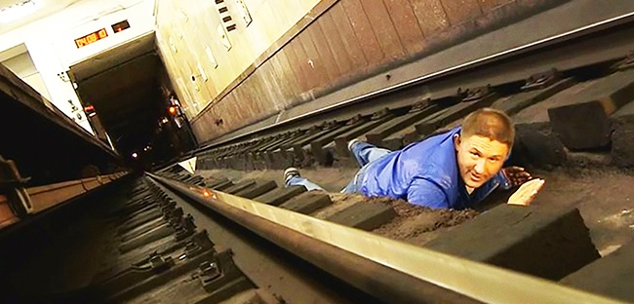
فاصله میان این فضا و بدنه قطار حدود ۵۰ سانتی متر است و اگر درست دراز بکشید، هیچ اتفاقی برایتان روی نخواهد داد

